**ขอแก้ไขระบบจากการทดสอบระบบทุนการศึกษา**

**เมนูทุน**

การเพิ่มทุนการศึกษาไม่สามารถบันทึกได้

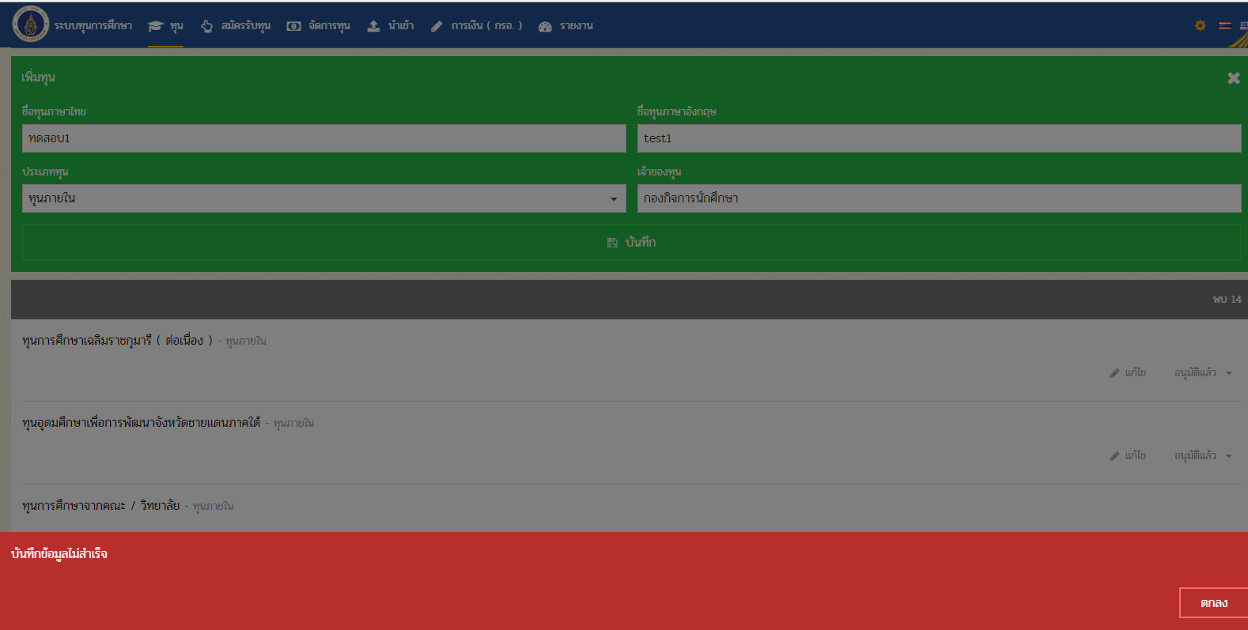

การยกเลิกทุนไม่สามารถบันทึกได้

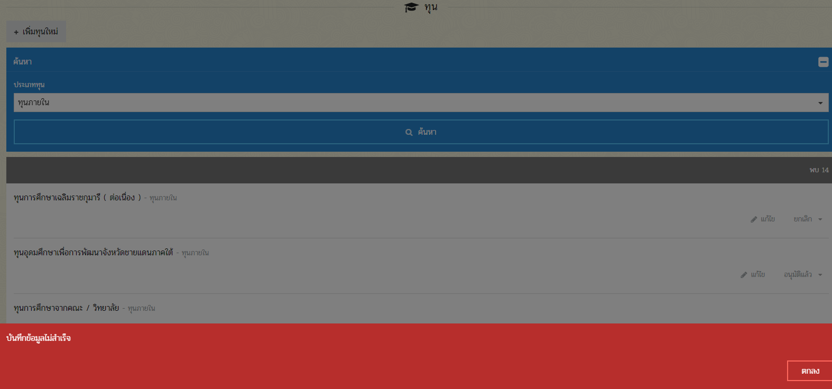

**เมนูการเงิน (กรอ.)**

